空间向量知识点
1.空间向量的有关概念
名称 | 定义
空间向量 | 在空间中，具有大小和方向的量
相等向量 | 方向相同且模相等的向量
相反向量 | 方向相反且模相等的向量
共线向量  (或平行向量) | 表示空间向量的有向线段所在的直线互相平行或重合的向量
共面向量 | 平行于同一个平面的向量
2.空间向量的有关定理
(1)共线向量定理：对空间任意两个向量a，b(b≠0)，a∥b的充要条件是存在实数λ，使得a＝λb.
(2)共面向量定理：如果两个向量a，b不共线，那么向量p与向量a，b共面的充要条件是存在唯一的有序实数对(x，y)，使p＝xa＋yb.
(3)空间向量基本定理：如果三个向量a，b，c不共面，那么对空间任一向量p，存在有序实数组{x，y，z}，使得p＝xa＋yb＋zc，其中，{a，b，c}叫做空间的一个基底.
3.空间向量的数量积及运算律
(1)数量积及相关概念
①两向量的夹角
已知两个非零向量a，b，在空间任取一点O，作OA＝a，OB＝b，则∠AOB叫做向量a与b的夹角，记作〈a，b〉，其范围是[0，π]，若〈a，b〉＝，则称a与b互相垂直，记作a⊥b.
②非零向量a，b的数量积a·b＝|a||b|cos〈a，b〉.
(2)空间向量数量积的运算律：
①结合律：(λa)·b＝λ(a·b)；
②交换律：a·b＝b·a；
③分配律：a·(b＋c)＝a·b＋a·c.
4.空间向量的坐标表示及其应用
设a＝(a₁，a₂，a₃)，b＝(b₁，b₂，b₃).
 | 向量表示 | 坐标表示
数量积 | a·b | a₁b₁＋a₂b₂＋a₃b₃
共线 | a＝λb(b≠0，λ∈R) | a₁＝λb₁，a₂＝λb₂，a₃＝λb₃
垂直 | a·b＝0(a≠0，b≠0) | a₁b₁＋a₂b₂＋a₃b₃＝0
模 | |a|
夹角 | 〈a，b〉(a≠0，b≠0) | cos〈a，b〉＝
1.直线的方向向量和平面的法向量
(1)直线的方向向量：如果表示非零向量a的有向线段所在直线与直线l平行或重合，则称此向量a为直线l的方向向量.
(2)平面的法向量：直线l⊥α，取直线l的方向向量a，则向量a叫做平面α的法向量.

2.空间位置关系的向量表示
位置关系 |  | 向量表示
直线l₁，l₂的方向向量分别为n₁，n₂ | l₁∥l₂ | n₁∥n₂⇔n₁＝λn₂
直线l₁，l₂的方向向量分别为n₁，n₂ | l₁⊥l₂ | n₁⊥n₂⇔n₁·n₂＝0
直线l的方向向量为n，平面α的法向量为m | l∥α | n⊥m⇔n·m＝0
直线l的方向向量为n，平面α的法向量为m | l⊥α | n∥m⇔n＝λm
平面α，β的法向量分别为n，m | α∥β | n∥m⇔n＝λm
平面α，β的法向量分别为n，m | α⊥β | n⊥m⇔n·m＝0

1.异面直线所成的角
设a，b分别是两异面直线l₁，l₂的方向向量，则
 | a与b的夹角β | l₁与l₂所成的角θ
范围 | (0，π) | 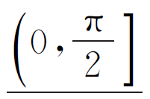
求法 | cos β＝ | cos θ＝|cos β|＝
2.求直线与平面所成的角
设直线l的方向向量为a，平面α的法向量为n，直线l与平面α所成的角为θ，则sin θ＝|cos〈a，n〉|＝.
3.求二面角的大小
(1)如图①，AB，CD是二面角α－l－β的两个面内与棱l垂直的直线，则二面角的大小θ＝__〈AB，CD〉.
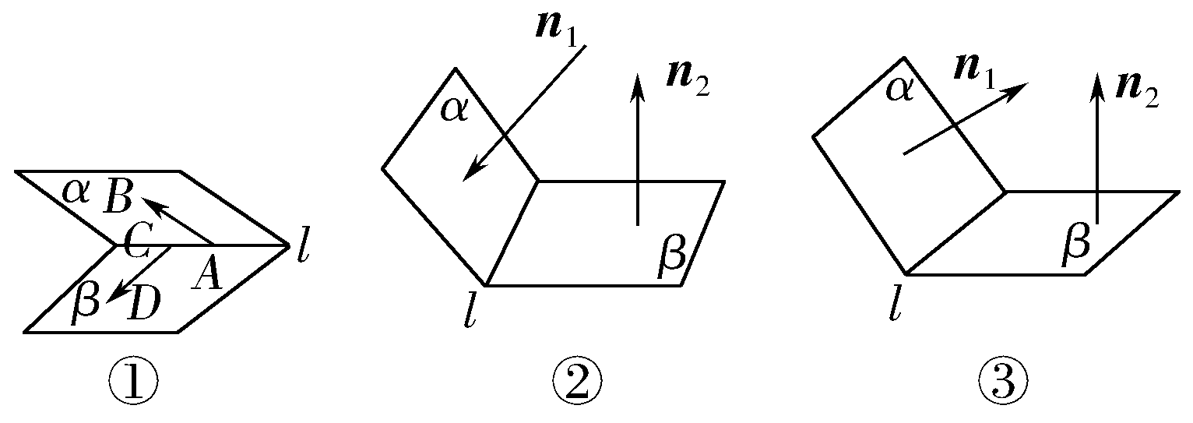
(2)如图②③，n₁，n₂ 分别是二面角α－l－β的两个半平面α，β的法向量，则二面角的大小θ满足|cos θ|＝|cos〈n₁，n₂〉|，二面角的平面角大小是向量n₁与n₂的夹角(或其补角).


诊 断 自 测
1.判断正误(在括号内打“√”或“×”) INCLUDEPICTURE "D:\\Program Files\\Netease\\网易闪电邮\\tmp\\手.tif" \* MERGEFORMAT 精彩PPT展示
(1)两直线的方向向量所成的角就是两条直线所成的角.( )
(2)直线的方向向量和平面的法向量所成的角就是直线与平面所成的角.( )
(3)两个平面的法向量所成的角是这两个平面所成的角.( )
(4)两异面直线夹角的范围是，直线与平面所成角的范围是，二面角的范围是[0，π].( )

2.(选修2－1P104练习2改编)已知两平面的法向量分别为m＝(0，1，0)，n＝(0，1，1)，则两平面所成的二面角为( )
A.45° B.135° C.45°或135° D.90°

3.(2014·全国Ⅱ卷)在直三棱柱 ABC－A₁B₁C₁中，∠BCA＝90°，M，N分别是A₁B₁，A₁C₁的中点，BC＝CA＝CC₁，则BM与AN所成角的余弦值为( )
A. B.
C. D.

4.已知向量m，n分别是直线l和平面α的方向向量和法向量，若 cos〈m，n〉＝－，则l与α所成的角为________.

5.(2017·郑州预测)过正方形ABCD的顶点A作线段PA⊥平面ABCD，若AB＝PA，则平面ABP与平面CDP所成的二面角为________.

INCLUDEPICTURE "D:\\Program Files\\Netease\\网易闪电邮\\tmp\\考点突破.tif" \* MERGEFORMAT
考点一 利用空间向量求异面直线所成的角
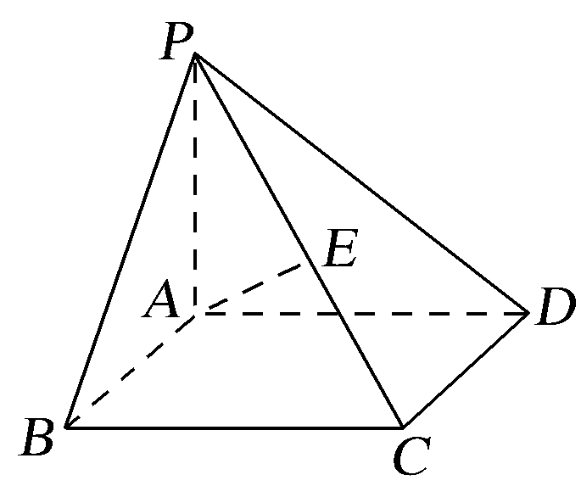
【例1】 如图，在四棱锥PABCD中，底面ABCD是矩形，PA⊥底面ABCD，E是PC的中点.已知AB＝2，AD＝2，PA＝2.求：
(1)△PCD的面积.
(2)异面直线BC与AE所成的角的大小.

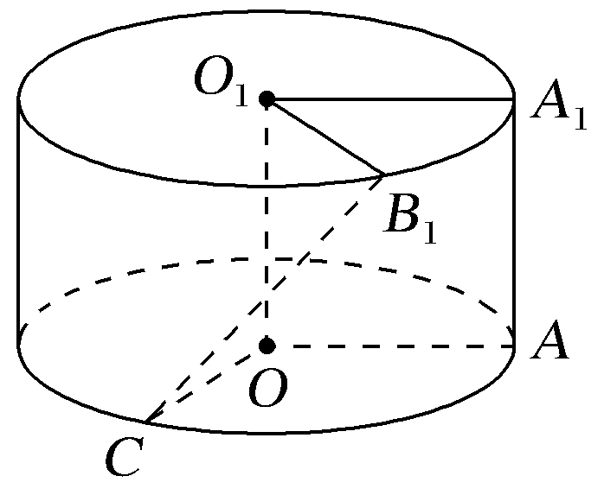
【训练1】 (2016·上海卷)将边长为1的正方形AA₁O₁O(及其内部)绕OO₁旋转一周形成圆柱，如图，AC长为，A1B1长为，其中B₁与C在平面AA₁O₁O的同侧.
(1)求三棱锥C－O₁A₁B₁的体积；
(2)求异面直线B₁C与AA₁所成的角的大小.

考点二 利用空间向量求直线与平面所成的角
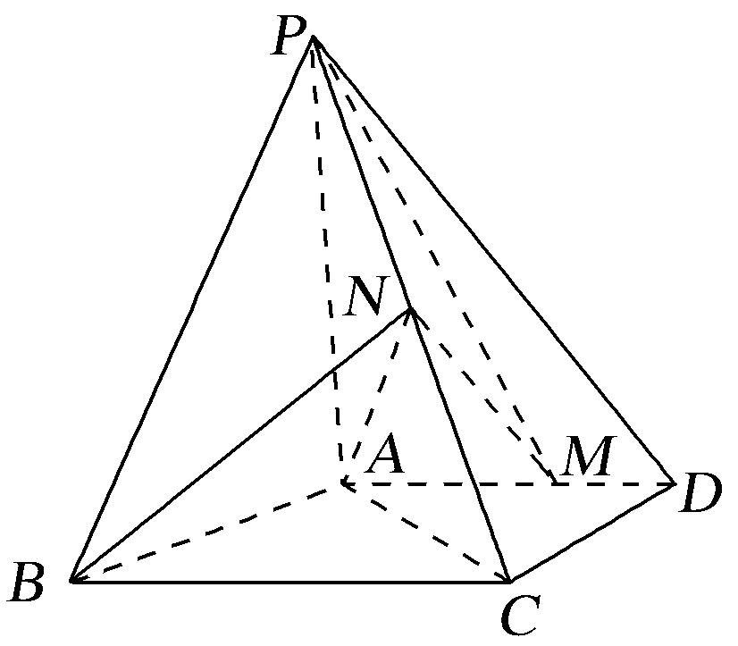
【例2】 (2016·全国Ⅲ卷)如图，四棱锥P－ABCD中，PA⊥底面ABCD，AD∥BC，AB＝AD＝AC＝3，PA＝BC＝4，M为线段AD上一点，AM＝2MD，N为PC的中点.
(1)证明MN∥平面PAB；
(2)求直线AN与平面PMN所成角的正弦值.

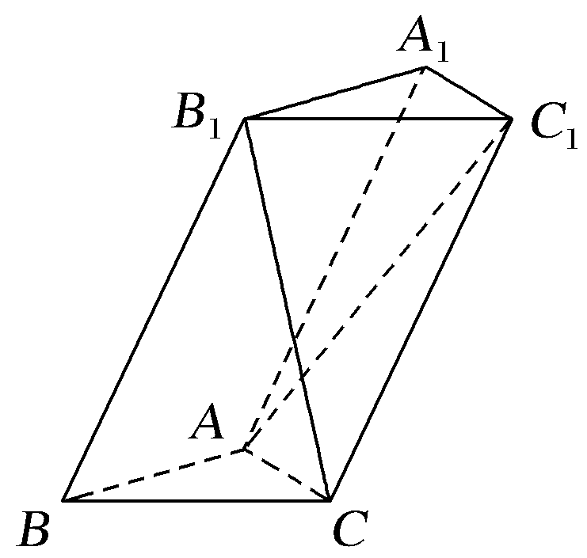
【训练2】 (2017·福州质检)如图，三棱柱ABC－A₁B₁C₁中，底面ABC为等腰直角三角形，AB＝AC＝1，BB₁＝2，∠ABB₁＝60°.
(1)证明：AB⊥B₁C；
(2)若B₁C＝2，求AC₁与平面BCB₁所成角的正弦值.

考点三 利用空间向量求二面角(易错警示)
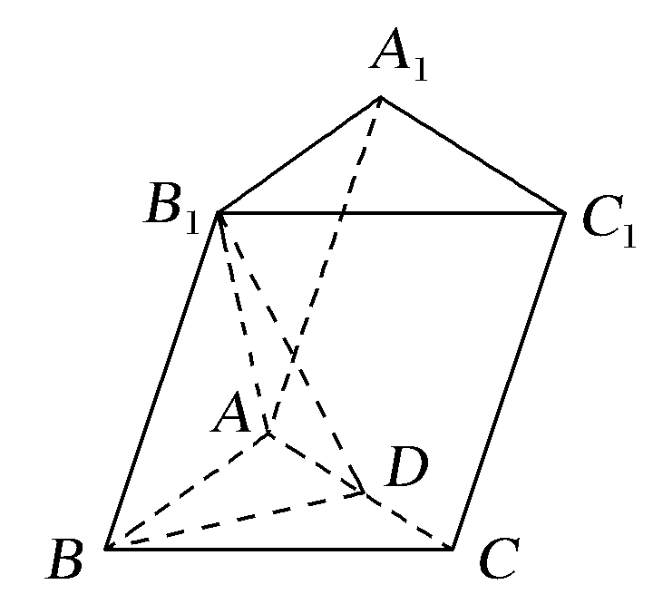
【例3】 (2017·商丘模拟)如图，在三棱柱ABC－A₁B₁C₁中，B₁B＝B₁A＝AB＝BC，∠B₁BC＝90°，D为AC的中点，AB⊥B₁D.
(1)求证：平面ABB₁A₁⊥平面ABC；
(2)求直线B₁D与平面ACC₁A₁所成角的正弦值；
(3)求二面角B－B₁D－C的余弦值.

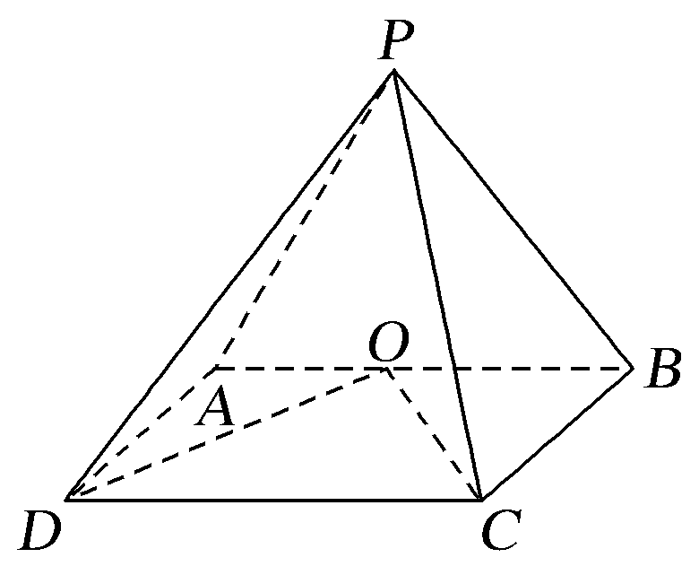
【训练3】 (2016·兰州模拟)如图，在四棱锥P－ABCD中，侧面PAB⊥底面ABCD，底面ABCD为矩形，PA＝PB，O为AB的中点，OD⊥PC.
(1)求证：OC⊥PD；
(2)若PD与平面PAB所成的角为30°，求二面角D－PC－B的余弦值.

INCLUDEPICTURE "D:\\Program Files\\Netease\\网易闪电邮\\tmp\\课堂总结.TIF" \* MERGEFORMAT 
[思想方法]
1.利用空间向量求空间角，避免了寻找平面角和垂线段等诸多麻烦，使空间点、线、面的位置关系的判定和计算程序化、简单化.主要是建系、设点、计算向量的坐标、利用数量积的夹角公式计算.
2.合理建立空间直角坐标系
(1)使用空间向量解决立体几何问题的关键环节之一就是建立空间直角坐标系，建系方法的不同可能导致解题的简繁程度不同.
(2)一般来说，如果已知的空间几何体中含有两两垂直且交于一点的三条直线时，就以这三条直线为坐标轴建立空间直角坐标系；如果不存在这样的三条直线，则应尽可能找两条垂直相交的直线，以其为两条坐标轴建立空间直角坐标系，即坐标系建立时以其中的垂直相交直线为基本出发点.
(3)建系的基本思想是寻找其中的线线垂直关系，在没有现成的垂直关系时要通过其他已知条件得到垂直关系，在此基础上选择一个合理的位置建立空间直角坐标系.
[易错防范]
1.异面直线所成的角与其方向向量的夹角：当异面直线的方向向量的夹角为锐角或直角时，就是该异面直线的夹角；否则向量夹角的补角是异面直线所成的角.
2.线面角θ的正弦值等于直线的方向向量a与平面的法向量n所成角的余弦值的绝对值，即sin θ＝|cos〈a，n〉|，不要误记为cos θ＝|cos〈a，n〉|.
3.二面角与法向量的夹角：利用平面的法向量求二面角的大小时，当求出两半平面α，β的法向量n₁，n₂时，要根据向量坐标在图形中观察法向量的方向，从而确定二面角与向量n₁，n₂的夹角是相等，还是互补.

基础巩固题组
(建议用时：40分钟)
一、选择题
1.(2016·长沙模拟)在正方体A₁B₁C₁D₁－ABCD中，AC与B₁D所成的角的大小为( )
A. B. C. D.

2.(2017·郑州调研)在正方体ABCD－A₁B₁C₁D₁中，BB₁与平面ACD₁所成角的正弦值为( )
A. B. C. D.

3.在正方体ABCD－A₁B₁C₁D₁中，点E为BB₁的中点，则平面A₁ED与平面ABCD所成的锐二面角的余弦值为( )
A. B. C. D.

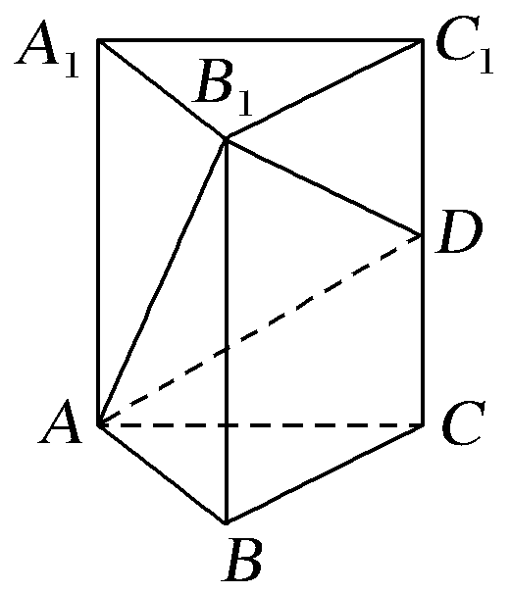
4.(2017·西安调研)已知六面体ABC－A₁B₁C₁是各棱长均等于a的正三棱柱，D是侧棱CC₁的中点，则直线CC₁与平面AB₁D所成的角为( )
A.45° B.60°
C.90° D.30°
5.设正方体ABCD－A₁B₁C₁D₁的棱长为2，则点D₁到平面A₁BD的距离是( )
A. B. C. D.
二、填空题
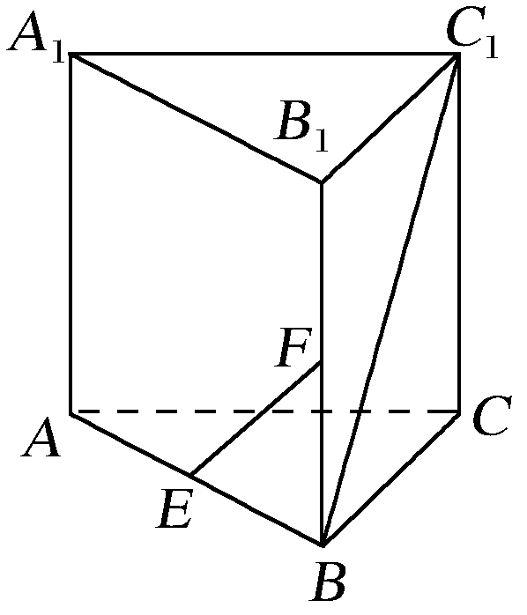
6.(2017·昆明月考)如图所示，在三棱柱ABC－A₁B₁C₁中，AA₁⊥底面ABC，AB＝BC＝AA₁，∠ABC＝90°，点E，F分别是棱AB，BB₁的中点，则直线EF和BC₁所成的角是__________.
7.在正四棱柱ABCD－A₁B₁C₁D₁中，AA₁＝2AB，则CD与平面BDC₁所成角的正弦值等于__________.
8.已知点E，F分别在正方体ABCD－A₁B₁C₁D₁的棱BB₁，CC₁上，且B₁E＝2EB，CF＝2FC₁，则平面AEF与平面ABC所成的二面角的正切值等于________.
三、解答题
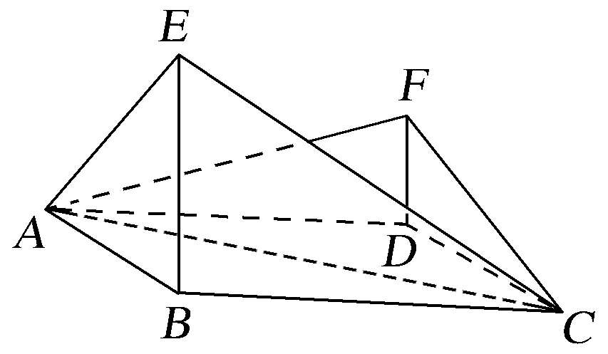
9.(2015·全国Ⅰ卷)如图，四边形ABCD为菱形，∠ABC＝120°，E，F是平面ABCD同一侧的两点，BE⊥平面ABCD，DF⊥平面ABCD，BE＝2DF，AE⊥EC.
(1)证明：平面AEC⊥平面AFC，
(2)求直线AE与直线CF所成角的余弦值.

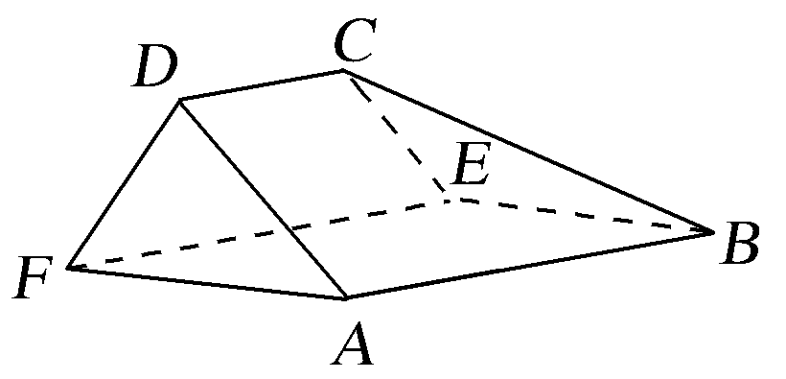
10.(2016·全国Ⅰ卷)如图，在以A，B，C，D，E，F为顶点的五面体中，平面ABEF为正方形，AF＝2FD，∠AFD＝90°，且二面角D－AF－E与二面角C－BE－F都是60°.
(1)证明：平面ABEF⊥平面EFDC；
(2)求二面角E－BC－A的余弦值.

